衡水孔颖达文化基地研学课程
在我们脚下的这片土地上，曾经生活过一位非常了不起的人物 —— 孔颖达。
他呀，可是我国古代一位著名的经学家、教育家。他的学问就像夜空中最闪亮的星星，照亮了无数人的求知之路。
说到经学家，经学家什么意思?在这里解释一下，经学家主要是指阐释、研究儒家经典的学者，经学家通过对经典的研究和传授，将古代的价值观、道德观念、礼仪制度等知识一代代传递下去。而儒家经典如《诗》《书》《礼》《易》《春秋》等被视为思想文化的核心文本。经学家们通过对这些经典的注释、讲解，从而挖掘其中的微言大义。在古代，这些经典所蕴含的思想是社会秩序的基石。经学家们在私塾、书院等场所讲学，学生们学习经典中的为人处世之道、治国理政之法。
孔颖达广场，在广场中央有一块石碑，上面刻着《桃城赋》。桃城，也就是我们所在的衡水市桃城区，这里有着悠久的历史和灿烂的文化。
《桃城赋》用优美的文字描绘了桃城的自然风光、历史变迁和人文风貌。它就像一把钥匙，为我们打开了了解桃城历史的大门。可以仔细观察石碑上的文字，感受一下古人对这片土地的赞美之情。
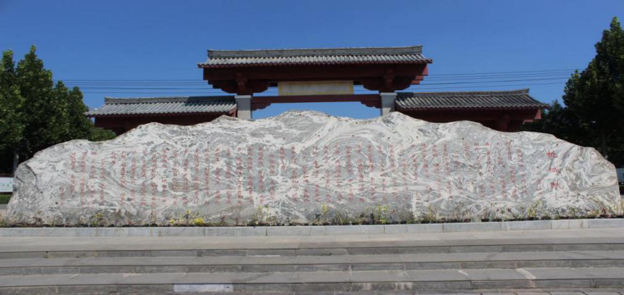
桃城赋
滏阳河畔，千顷洼边。
衡漳古驿，桃城新府。
源溯汉立之桃国，久称隋置之衡县。
虽名迁史沿，称桃乡之久邦，而域稳文厚，成湖城之名区。

- 孔颖达生平介绍（首先介绍孔颖达的基本情况，包括他的籍贯、身份以及在学术上的重要成就）
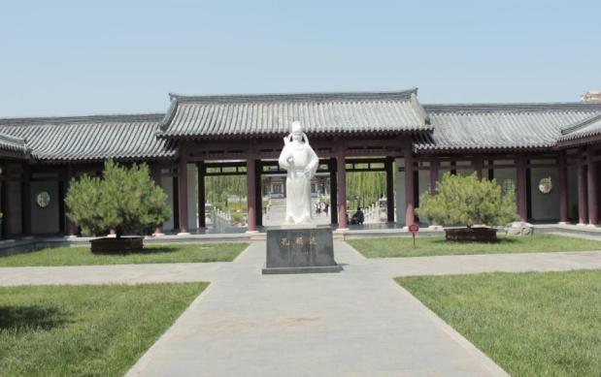
孔颖达，字冲远，冀州衡水（今河北省衡水市）人。他是唐朝著名的经学家、教育家，被尊为 “十八学士” 之一。
孔颖达出生在一个书香世家。从小，他就对书籍充满了热爱，勤奋好学。他博览群书，对儒家经典有着深入的研究。长大后，孔颖达成为了一名杰出的学者，他参与了许多重要的文化活动，为传承和弘扬儒家文化做出了巨大的贡献。
孔颖达自幼聪慧好学，对儒家经典有着浓厚的兴趣。他勤奋刻苦，博览群书，不断钻研经典中的义理。孔颖达最大的成就之一，就是编撰了《五经正义》。这本书把儒家的五部经典《诗》《书》《礼》《易》《春秋》进行了详细的注释和解释，成为了后世学习儒家经典的重要参考书。可以说，孔颖达的《五经正义》就像一把钥匙，为人们打开了儒家文化的宝库。在那个时代，学术氛围浓厚，孔颖达凭借着自己的才华和努力，逐渐崭露头角。
二、孔颖达文化基地的意义（接着阐述孔颖达文化基地的意义，强调其对传承和弘扬优秀传统文化的作用。）
我们所在的这个孔颖达文化基地，是为了纪念这位伟大的学者而建立的。这里不仅保存了大量与孔颖达相关的历史文物和资料，更是一个传承和弘扬中华优秀传统文化的重要场所。
通过观摩了解孔颖达基地，我们可以更加深入地了解孔颖达的思想、学术成就以及他对中国文化的贡献。同时，也能够让我们感受到古代学者们的治学精神和高尚品德，激励我们在学习和生活中不断追求进步。
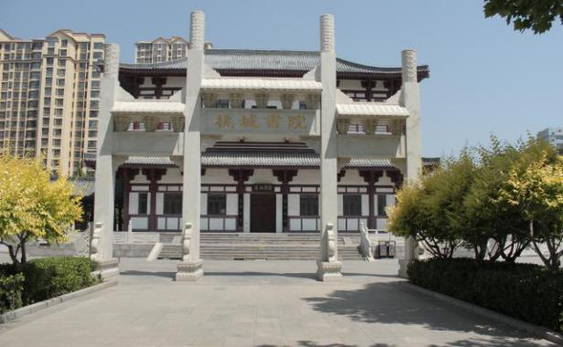
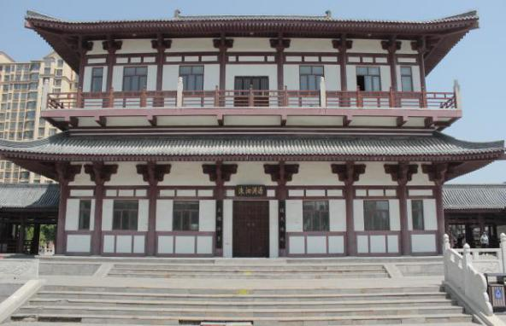
三、基地主要景点介绍（详细介绍基地的主要景点，通过生动的描述和解说让大家对这些地方有更直观的感受。）
（一）桃城书院。在古代，书院是人们学习知识、交流思想的重要场所。这里曾经走出了许多有学问的人。这里摆放着两排编钟，编钟是中国古代的一种打击乐器，由青铜铸成。
研学课程一（科普讲解编钟的历史文化和作用）
编钟的历史非常悠久，早在战国时期就已经出现了。编钟的音色优美，能够演奏出各种不同的旋律。同学们可以想象一下，在古代的书院里，先生们一边讲学，学子们在这里诵读经典、讨论学问一边用编钟演奏音乐，那是多么美妙且震撼的场景啊！
在很久很久以前，相传，孔颖达小时候就非常热爱学习，他常常来到类似这样的书院，与小伙伴们一起诵读经典，交流学问。有一次，孔颖达听到了一阵美妙的音乐，原来是有人在演奏编钟。孔颖达被编钟的音色所吸引，他停下讲学，静静地欣赏着音乐。那时候的学习条件可没有我们现在这么好，没有明亮的电灯，也没有舒适的桌椅。但是孔颖达凭借着自己的勤奋和对知识的渴望，在艰苦的环境中不断努力。他在这里孜孜不倦地阅读书籍，为日后成为一代大儒奠定了坚实的基础。
这个故事同时也告诉我们，音乐可以陶冶人的情操，让人心情愉悦。

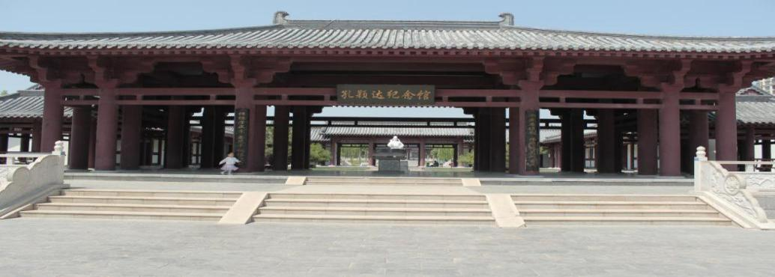
- 孔颖达纪念馆。这里分为正义厅和登瀛厅。
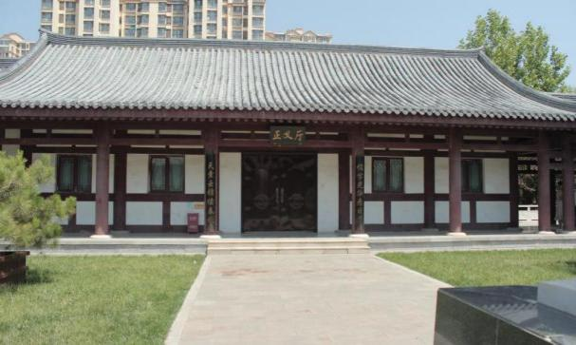
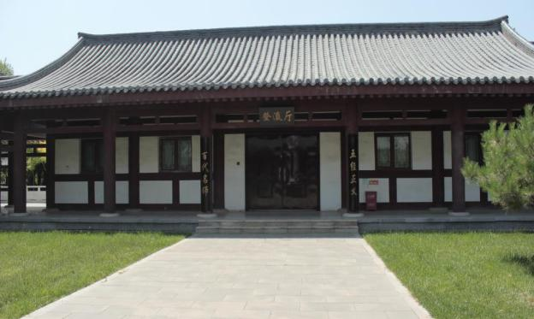
研学课程二（在这里重点讲解科普孔颖达人物历史及做的历史文化贡献加深印象）
正义厅里，我们要了解一下孔颖达这位伟大的学者。孔颖达是唐朝著名的经学家，他对《诗经》《尚书》《礼记》《周易》《春秋》等儒家经典进行了注解和整理，为中国古代文化的传承和发展做出了重要贡献。他的著作对后世的学术发展产生了深远的影响。有一个故事，据说孔颖达在整理古代经典文献的过程中，始终坚持正义的原则。有一次，他在面对一部有争议的经典著作时，没有轻易地随波逐流，而是经过深入的研究和考证，最终给出了公正合理的解释。这个故事告诉我们，在学习和生活中，我们也要像孔颖达一样，不断地向老师和长辈请教，坚持真理，追求正义，不被错误的观念所左右。正是这种刻苦钻研的精神，让他成为了一代大师.
登瀛厅则展示了孔颖达的学术成就和他对文化传承的贡献。“登瀛” 有登上仙境、追求高远之意。孔颖达在整理经典的过程中，严谨认真，不放过任何一个细节。他的努力使得儒家经典更加系统和完善，为后人学习和研究提供了重要的依据。
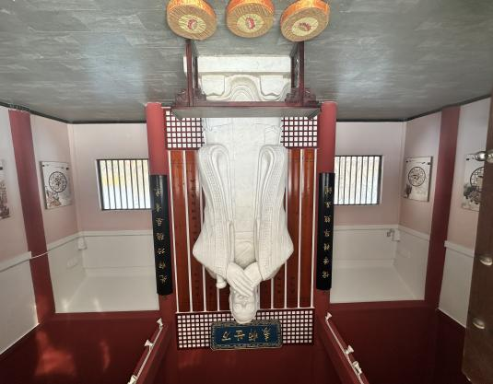
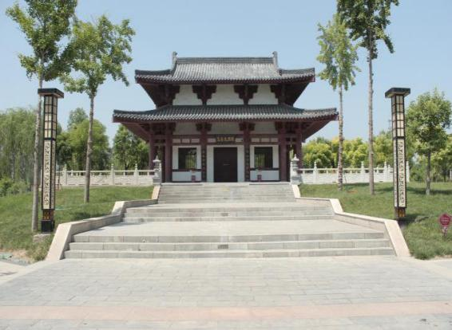
- 至圣先师殿。这里供奉着孔子的塑像。殿内供奉着4.2米的孔子像，是严格按照曲阜孔子标准像精心雕刻而成。孔子是中国古代伟大的思想家、教育家，被尊称为 “至圣先师”。他的思想影响了中国几千年。孔子有很多著名的弟子，他们一起传播孔子的学说。孔子教导学生要 “仁、义、礼、智、信”，这些品德至今仍然是我们应该学习的。在这里，我们可以感受到孔子和孔颖达之间的传承关系，以及儒家文化的博大精深。
研学课程三（进行庄重严肃的拜师礼，表达对先贤、教师的尊重及敬意之心）
在这里，我们将举行一场隆重的拜师礼。拜师礼是中国传统文化中的一种重要仪式，它代表着学生对老师的尊敬和感恩之情。
在拜师礼中，我们要向孔子像行三鞠躬礼，表达我们对老师的敬意和感激之情。
拜师礼的举行过程
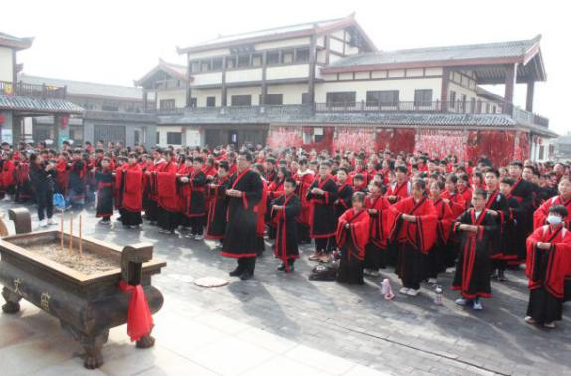
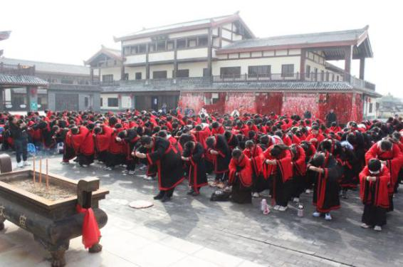
首先，全体同学在至圣先师殿前列队，整理衣冠。然后，由主持人（执事）宣布拜师礼开始。
第一步，正衣冠。同学们要先整理好自己的衣服和头发，保持整洁端庄的仪表。这是对老师的尊重，也是对知识的敬畏。
第二步，拜诣先贤。同学们面向孔子塑像，行三鞠躬礼。
一鞠躬，感谢老师的启蒙之恩；
二鞠躬，感谢老师的教诲之恩；
三鞠躬，感谢老师的关怀之恩。这一环节表达了我们对孔子这位伟大的思想家、教育家的敬仰之情。
第三步，祈福宣言。大家跟随执事一起大声喊出祈福宣言，表达自己的决心和信念。然后礼成挂祈愿福带。
敬贤崇礼、乐学善问、尊师向学、勤勉为学、永不言弃
最后，主持人（执事）宣布拜师礼结束。同学们可以在至圣先师殿里自由参观，感受一下中国古代文化的博大精深。
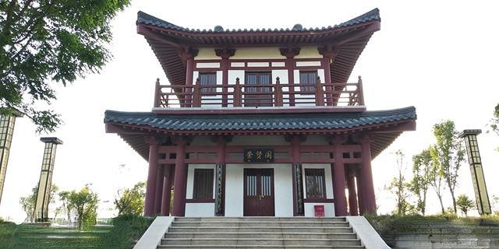
研学课程四（在这科普讲解一些与衡水有关联的历史人物、近代名人）
（四）崇贤阁，崇贤阁的名字寓意着崇尚贤能之人。在这里，我们可以看到许多古代贤人的故事和他们的名言警句，他们有的是政治家、有的是文学家、有的是科学家。这些贤人用他们的智慧和品德为后人树立了榜样。我们要向他们学习，努力成为有道德、有学问的人。

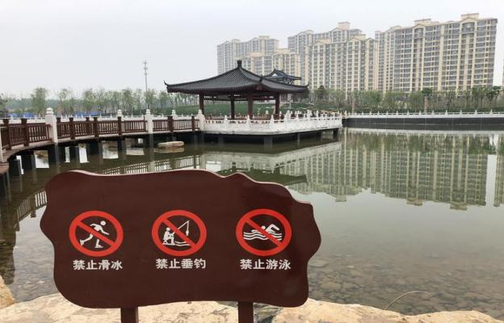
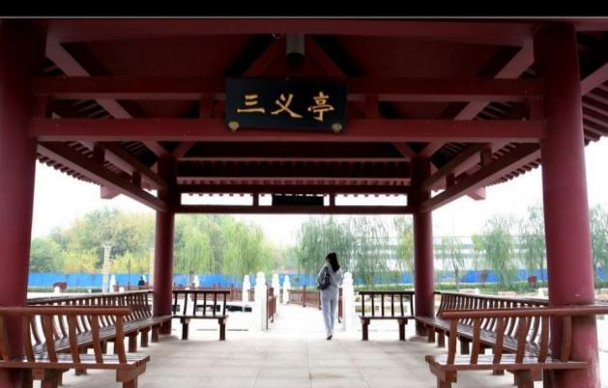
研学课程五（科普来历含义及相关联的故事）
（五）杏林桥。杏林在中国文化中有着特殊的意义。中国古人常讲“不为良相，即为良医”，良医所居之地被称为杏林，在古代，医生常常被称为 “杏林高手”。这座桥与老城区的安济桥遥相呼应，都有为人民谋福祉的寓意。有一个传说，三国时期的名医董奉，他为人治病从不收取钱财，只要求病人在病愈后在他的院子里种上一棵杏树。久而久之，董奉的院子里就变成了一片杏林。杏林桥也象征着对医术和仁心的赞美。
（六）观水平台也叫三义亭。“三义” 通常指的是忠、义、信。这里有一个关于 “桃园三结义” 的故事。刘备、关羽、张飞三人在桃园中结为兄弟，他们誓言同生共死，为了共同的理想而奋斗。这个故事体现了兄弟之间的情谊和忠诚。孔颖达在他的一生中，也非常注重这三种品德的培养。他忠于自己的国家和人民，坚守正义，诚实守信。在三义亭里，我们可以静静地思考这些品德的重要性，以及如何在自己的生活中践行它们。从这里望去，贯穿公园的水系是明月湖，湖中央是三义亭，同时也将儒家“五常”仁义礼智信融入其中。
- 研学课程
文化课 —— 科普演讲类（讲述孔颖达的三个故事，少年立志、编纂《五经正义》和教书育人，展现他的传奇人生和高尚品德，重点突出孔颖达所做的贡献。）
1.孔颖达的故事
少年立志
孔颖达从小就对儒家经典表现出了浓厚的兴趣。他常常手不释卷，沉浸在经典的世界里。有一次，他看到一本《论语》，被书中的思想深深吸引。从那时起，他立下了志向，要成为一名伟大的学者，传承和弘扬儒家文化。
为了实现自己的志向，孔颖达付出了巨大的努力。他每天早起晚睡，刻苦学习，不断提高自己的知识水平。他还四处拜访名师，虚心求教，不断拓宽自己的学术视野。
2.五经的介绍
编纂《五经正义》
孔颖达一生致力于对 “五经” 的研究和整理。“五经” 就是《诗经》《尚书》《礼记》《周易》《春秋》这五部经典著作。它们是中国古代文化的重要组成部分，包含了丰富的哲学思想、道德规范、历史故事和文学艺术。
《诗经》是中国最早的一部诗歌总集，里面有很多优美的诗歌，反映了古代人们的生活、情感和思想。
《尚书》是一部记载古代历史文献的书籍，它记录了从尧、舜、禹时代到周朝的历史事件和政治制度。
《礼记》主要讲述了古代的礼仪制度，包括各种礼仪的规范和意义。
《周易》是一部关于哲学和占卜的书籍，它包含了深刻的哲学思想和智慧。
《春秋》是一部编年体史书，记载了从鲁国隐公元年到哀公十四年的历史事件。
唐朝初年，为了统一儒家经典的解释，唐太宗李世民下令编纂《五经正义》。孔颖达被任命为主要编纂者之一。
接到这个任务后，孔颖达深感责任重大。他带领着一批学者，夜以继日地工作，对《五经》进行了深入的研究和整理。他们查阅了大量的古籍资料，对不同的版本进行了比较和分析，力求做到准确无误。
经过多年的努力，《五经正义》终于编纂完成。这部著作统一了自汉以来的儒家经典解释，为后世的学术研究和教育提供了重要的依据。孔颖达也因此成为了中国文化史上的一位重要人物。
教书育人
孔颖达不仅是一位伟大的学者，还是一位优秀的教育家。他一生致力于教书育人，
培养了大批优秀的学生。
他在教学中注重启发式教育，鼓励学生独立思考，勇于发表自己的观点。他还注重品德教育，教导学生要做一个有道德、有责任感的人。
孔颖达的教育思想和方法对后世产生了深远的影响。他的学生们在他的教导下，成为了各个领域的杰出人才，为中国的文化和社会发展做出了重要贡献。
手工课 —— 制作手工艺品（对德智体美劳知识全面科普）
- 引入
在古代，人们没有像我们现在这样的现代化工具和材料，但他们却能够用自己的双手创造出许多精美的手工艺品。今天，我们也来学习古人的智慧，制作一些手工艺品。
（二）手工制作
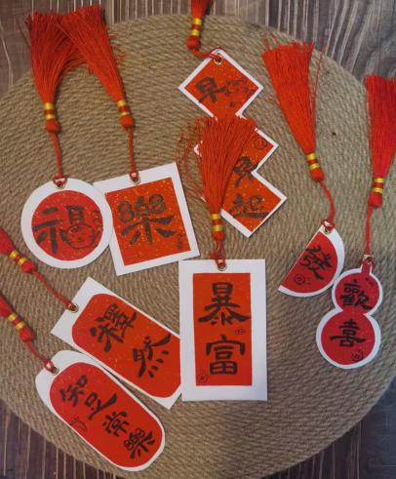
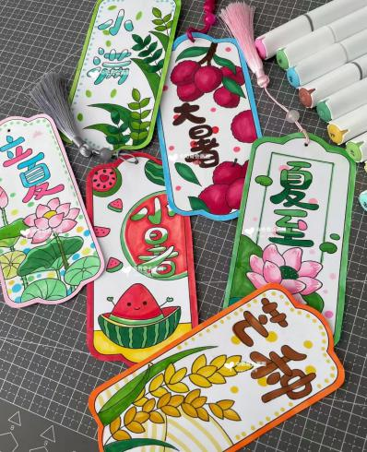
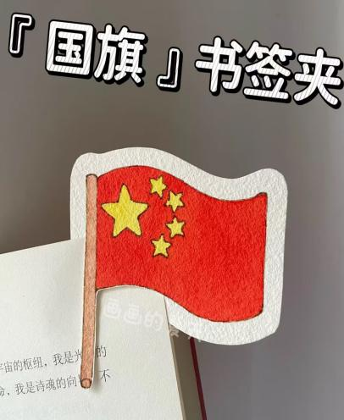
制作书签
在制作书签的过程中，我给大家讲一个关于古代书签的故事。在古代，没有我们现在这么方便的书签。那时候，人们用丝线或者布条来标记自己读到的地方。有一位书生，他非常爱读书，但是他总是找不到自己上次读到的地方。有一天，他看到一片美丽的树叶，就把树叶夹在了书里。从此以后，他每次都能很容易地找到自己读到的地方。这片树叶就成了他的 “书签”。感受一下古人的书写方式。
材料准备：彩纸、绳子、剪刀、彩笔。
制作步骤：
（1）彩纸剪成自己喜欢的形状，可以是圆形、方形、三角形等。
（2）用彩笔在书签上画出自己喜欢的图案，可以是孔颖达的画像、古代的书籍、花朵等。
（3）将写好字的彩纸用绳子穿起来，制成书签。

传统剪纸
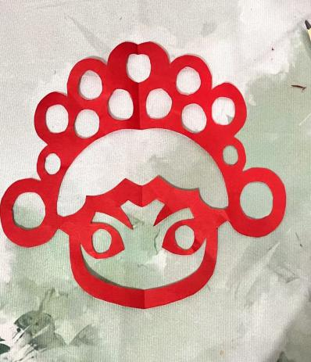
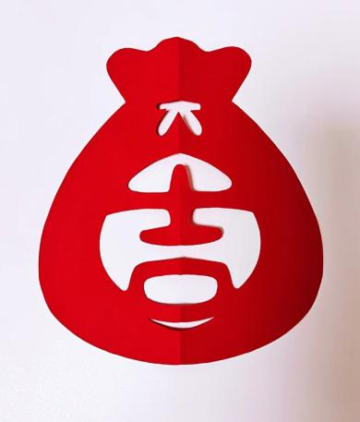

解说介绍：剪纸是中国民间传统艺术之一，具有悠久的历史和丰富的文化内涵，可以追溯到汉代。剪纸的题材丰富多样，包括花鸟鱼虫、人物故事、吉祥图案等。
通过剪纸课程，学生可以了解剪纸的起源、发展和艺术特点，学习基本的剪纸技巧，如折叠、剪裁、镂空等。
材料准备：剪刀、彩纸、笔。
课程内容：老师首先介绍剪纸的历史和文化背景，展示一些精美的剪纸作品。然后，学生们在老师的指导下，学习剪纸的基本技巧，并动手制作自己的剪纸作品。可以选择一些简单的图案，如花朵、动物、人物等，让学生们更容易上手。
意义：培养学生的动手能力和创造力，同时让学生了解中国传统文化的魅力。
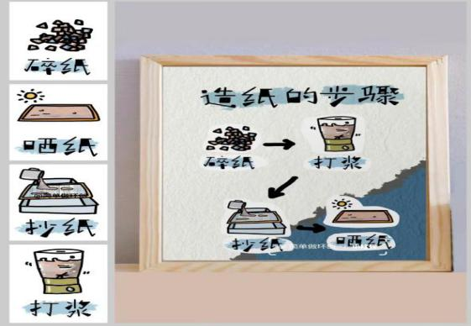
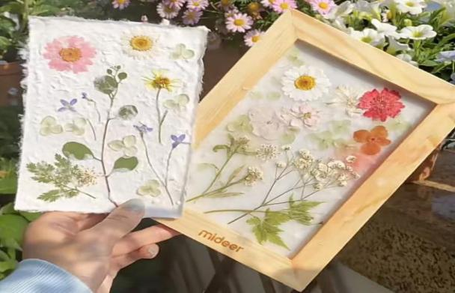
手工造纸
解说介绍：造纸术是中国古代四大发明之一，由蔡伦发明。造纸术的发明，对世界文明的发展产生了深远的影响。在这个课程中，学生们将学习传统的手工造纸方法，了解造纸的历史和文化背景。
工具：纸浆、滤网、木板。
制作过程：首先，同学们将纸浆放入水中搅拌均匀，然后将滤网放在木板上，将纸浆倒在滤网上，用木板将纸浆压平。接着，将滤网从木板上取下，放在通风处晾干。最后，将晾干的纸从滤网上揭下来，就可以得到一张自己制作的纸了。
课程内容：老师介绍造纸术的历史和文化背景，展示一些传统的手工造纸工具和纸张。然后，学生们在老师的指导下，学习手工造纸的基本步骤，如浸泡、搅拌、抄纸、晾干等。最后，学生们可以在自己制作的纸张上进行绘画或书写，体验造纸的乐趣。
意义：让学生了解中国古代四大发明之一的造纸术，培养学生的动手能力和创造力。

传统扎染
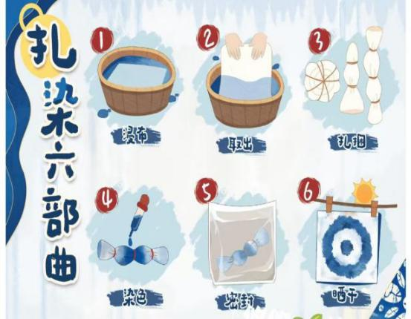

解说介绍：扎染是中国民间传统的染色工艺之一，具有独特的艺术魅力。通过扎染课程，学生们可以了解扎染的历史、文化和艺术特点，学习基本的扎染技巧。
材料准备：白布、染料、绳子。
制作过程：首先，同学们将白布折叠成自己喜欢的形状，然后用绳子将白布扎起来。接着，将扎好的白布放入染料中染色，染色时间根据染料的浓度和自己的喜好而定。最后，将染好的白布取出，解开绳子，晾干即可。
课程内容：老师介绍扎染的历史和文化背景，展示一些扎染作品。然后，学生们在老师的指导下，学习扎染的基本技巧，如折叠、绑扎、染色等。最后，学生们可以将自己扎染的作品展示出来，分享自己的创作心得。
意义：培养学生的动手能力和创造力，同时让学生了解中国传统文化的魅力。
制作孔子像：用彩泥、纸张等材料制作孔子像。
制作香囊：以中药材为原料，制作香囊，了解中医文化。
手绘风景明信片：以观水平台和三义亭的风景为主题，绘制明信片。

实践课 —— 投壶、木射、蹴鞠、捶丸古代游戏
- 故事背景
在古代，投壶和射箭是非常流行的游戏。这些游戏不仅可以锻炼身体，还可以培养人们的礼仪和品德。今天，我们也来体验一下这些古代游戏的乐趣。
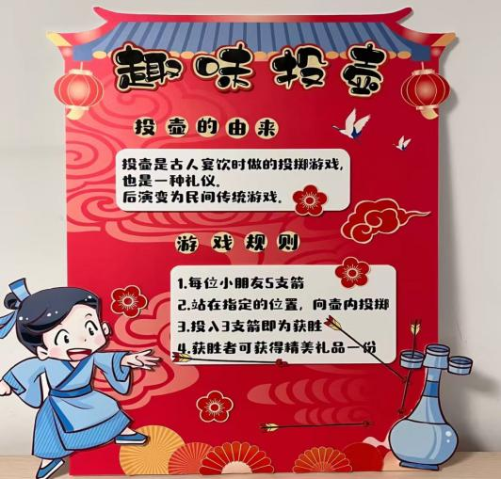
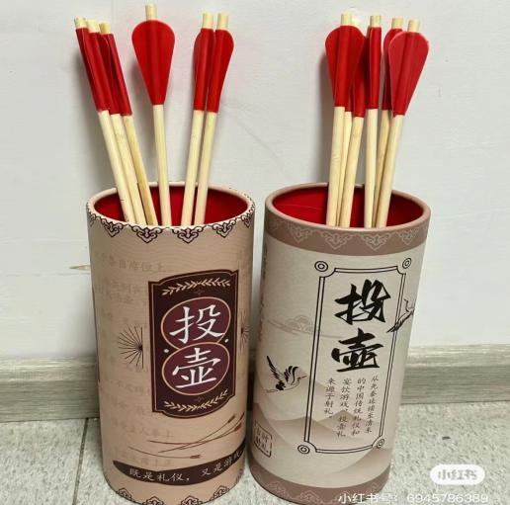
（二）投壶
游戏规则
来历：投壶是中国古代的一种游戏，起源于春秋战国时期。投壶的规则是将箭投入壶中，投中多者为胜。
操作过程：首先，同学们分成若干组，每组准备一个壶和若干支箭。然后，每组同学轮流投箭，将箭投入壶中。最后，统计每组投中的箭数，投中多者为胜。
游戏意义
投壶游戏可以锻炼我们的专注力和手眼协调能力。同时，这个游戏也体现了古代人的礼仪和品德。在游戏中，我们要遵守规则，尊重对手，保持良好的心态。
- 射箭
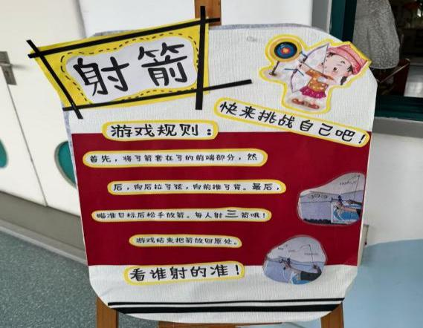
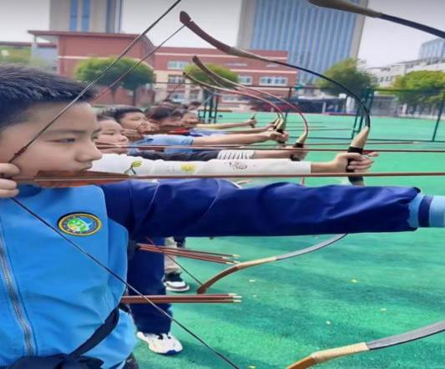
来历：射箭是中国古代的一种技能，也是一种体育活动。射箭的历史可以追溯到远古时期，当时的人们用弓箭来狩猎和战争。
操作过程：首先，同学们分成若干组，每组准备一个弓和若干支箭。然后，每组同学轮流射箭，将箭射向靶子。最后，统计每组射中的环数，环数多者为胜。
游戏意义
射箭游戏可以锻炼我们的身体素质和心理素质。在游戏中，我们要保持冷静，集中注意力，控制好自己的力量和方向。同时，这个游戏也体现了古代人的勇敢和智慧
- 。蹴鞠比赛
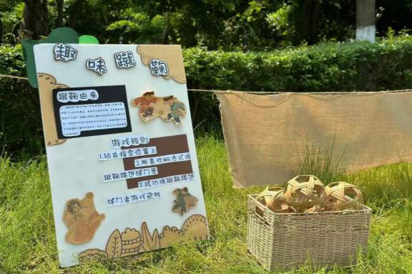
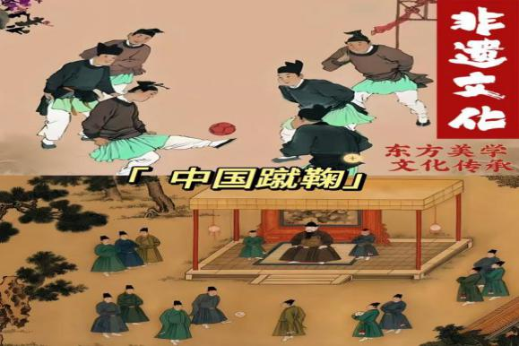
解说介绍：蹴鞠是中国古代的一种传统足球运动，起源于春秋战国时期。在这个课程中，学生们将了解蹴鞠的历史和文化背景，学习基本的蹴鞠技巧。
课程内容：老师介绍蹴鞠的历史和文化背景，展示一些蹴鞠器材。然后，学生们在老师的指导下，学习基本的蹴鞠技巧，如传球、接球、射门等。蹴鞠的规则是用脚将球踢进对方的球门，进球多者为胜。
操作过程：首先，同学们分成若干组，每组准备一个蹴鞠和一个球门。然后，每组同学轮流踢球，将球踢进对方的球门。最后，统计每组进球的数量，进球多者为胜。
意义：让学生了解中国古代的足球运动，培养学生的团队合作精神和竞争意识。

- 捶丸
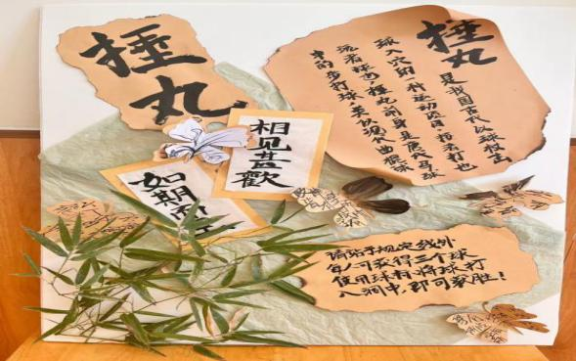
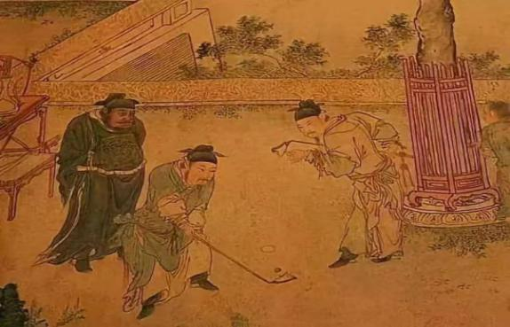
历史来历
捶丸起源于唐代的步打球，到了宋代逐渐演变成为捶丸。它是一种以球杖击球入穴的古代球类运动。在宋元明时期，捶丸在贵族和平民中都有流行。它与现代的高尔夫球有很多相似之处，比如都是在户外草地上进行，以击球入洞为目的。捶丸有专门的球场，球场中设有球穴，周围还有一些障碍物，增加了游戏的趣味性和挑战性。
实践操作玩法
准备工作：准备捶丸球和球杖。捶丸球一般是用硬木制成，大小适中。球杖则有不同的形状和长度，根据击球的需要选择。选择有草地和起伏地形的户外场地作为捶丸球场，在球场上设置若干个球穴，球穴周围可以设置一些小土堆、草丛等障碍物。
捶丸规则：参与者从发球区开始，用球杖将球击向目标球穴。击球次数越少越好，在击球过程中，如果球落入障碍物中，可以根据规则采取相应的补救措施。比赛可以是个人赛，也可以是团体赛，通过计算击球入穴的总次数或在规定洞数内的成绩来决定胜负。
游戏意义
文化传承价值：捶丸作为古代独特的球类运动，体现了中国古代的休闲文化和体育文化。通过开展捶丸课程，能让现代人领略古代文化的魅力，传承这一珍贵的文化遗产。
休闲娱乐功能：捶丸是一种在户外进行的轻松愉快的活动，人们在优美的自然环境中击球，享受运动的乐趣。它可以缓解压力，放松身心，是一种很好的休闲方式。
培养运动技能和思维能力：在捶丸过程中，参与者需要根据地形、障碍物和球穴的位置等因素，选择合适的击球力度、方向和球杖。这需要一定的判断力和决策能力，有助于培养人的运动技能和思维能力，提高空间感知能力和身体控制能力。
社交互动功能：无论是个人练习还是团体比赛，捶丸都为人们提供了一个社交平台。参与者可以在游戏过程中交流心得、分享快乐，增进彼此之间的了解和友谊，促进人际关系的和谐发展。

